**Software Sistema de Estacionamento - Requisitos**

* Tabela de preços
* Relatórios de faturamento
* Controle de entrada e saída de carros
* Controle de lotação
* Formas de pagamento
* Controle de clientes preferenciais
* Descontos

<https://blog.wpsbrasil.com/sistema-de-estacionamento-como-funciona/>

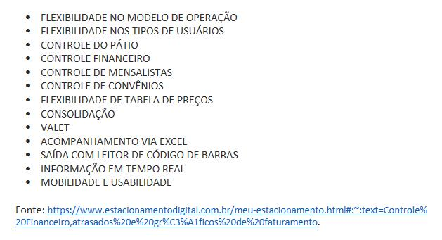

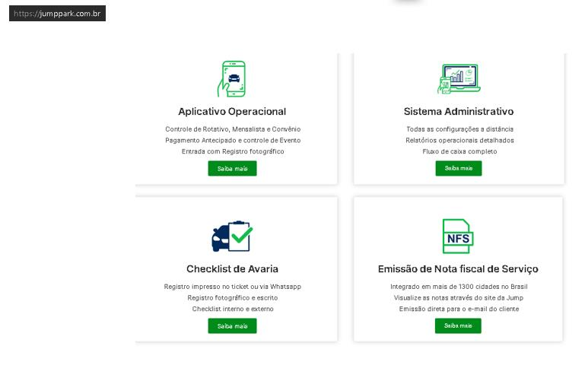

Funções de um software de gerenciamento de estacionamento:

**FLEXIBILIDADE NO MODELO DE OPERAÇÃO**

**Modelo de operação com e sem impressão de ticket, controle rigoroso por placa, modelo e cor entre outros.**

### FLEXIBILIDADE NOS TIPOS DE USUÁRIOS

**Controle veículos avulsos (rotativos), mensalistas, convênios e eventos.**

### CONTROLE DO PÁTIO

**Registre a entrada e saída de veículos de forma extremamente ágil e móvel, tenha sempre a mãos dados estatísticos de ocupação e permanência.**

### CONTROLE FINANCEIRO

### Controle completo de caixa por funcionário, movimentação, relatórios para auditoria, previsões de entradas, recebimentos atrasados e gráficos de faturamento.

Referências:

[https://www.estacionamentodigital.com.br/meu-estacionamento.html#:~:text=Controle%20Financeiro,atrasados%20e%20gr%C3%A1ficos%20de%20faturamento.](https://www.estacionamentodigital.com.br/meu-estacionamento.html%23:~:text=Controle%20Financeiro,atrasados%20e%20gr%C3%A1ficos%20de%20faturamento.)

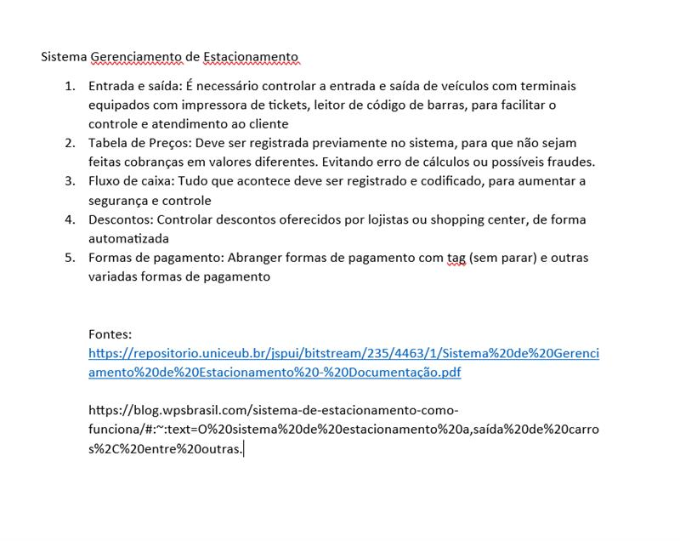

A. Registro de entrada e saída de veículos

B. Sistema de pagamento

C. Monitoramento de segurança

D. Gerenciamento de reservas

E. Relatórios e análises

F. Integração com outros sistemas

G. Suporte ao cliente

<https://brt.ifsp.edu.br/phocadownload/userupload/213354/IFMIN220001.pdf>

Fn = Funções e validações (questionamentos)

Entrada  
F1 - (Cliente) Se dirige para a cancela de entrada O cliente chega ao estacionamento e se dirige para uma das guaritas de entrada que estiver em funcionamento.

F2 - (Cliente) Estacionamento lotado? Após se dirigir para uma das guaritas de atendimento o usuário poderá se deparar com o estacionamento lotado.

F3 - (Cliente) Aguardar? Quando o estacionamento estiver lotado o usuário poderá ou não aguardar a desocupação de alguma vaga.

F4 - (Cliente) Aguardar Se o usuário optar por aguardar ele deverá ser avisado sobre a disponibilidade de uma nova vaga para enfim poder estacionar seu veículo.

F5 - (Cliente) Apresenta identificação, deverá apresentar seu cartão de identificação (caso possua).

F6 - (Cliente) Inadimplente? Deverá verificar se está na lista de inadimplentes.

F7 - (Cliente) Efetua pagamento caso o cliente esteja incluído na lista de inadimplentes, deverá efetuar o pagamento de suas dívidas atrasadas para poder usar o estacionamento.

F9 - ( Auto Park) Registra pagamento O Auto Park por sua vez, após receber a quantia (do cliente que não é ) referente a dívida atrasada, deverá registrar o pagamento e retirar o nome do cliente da lista de inadimplentes.

F10 - ( Auto Park) Registra entrada Após os procedimentos para aqueles que são s, inadimplentes ou não inadimplentes, o Auto Park deverá registrar a entrada do cliente, anotando a placa, hora e data da entrada. Logo, emite o ticket de identificação do cliente.

F11 - ( Auto Park) Entrega ticket Após registro da entrada do cliente e da emissão do ticket, o Auto Park entrega o ticket para o usuário.

F12 - ( Auto Park) Abre cancela Após a entrega do ticket para o cliente, o Auto Park deverá abrir a cancela liberando o uso do estacionamento. 21

F13 - (Cliente) Entra no estacionamento após a liberação feita pelo Auto Park, o cliente deverá entrar no estacionamento com seu veículo.

F14 - (Cliente) Procura vaga O cliente deverá estacionar seu veículo em uma vaga não ocupada, para isso deverá antes fazer uma busca dentro do estacionamento.

F15 - (Cliente) Encontrou? Muitos clientes têm por preferência estacionar o seu veículo em lugares prediletos, eles se dirigem primeiramente para essas vagas. Mas, há possibilidade dessas vagas já se encontrarem em uso. Nesse caso ele deverá procurar outra vaga.

F16 - (Cliente) Estaciona veículo Se o cliente encontrar a vaga predileta ou até mesmo uma outra vaga, deverá então estacionar seu veículo nesta vaga. 2.2.2.2 - Descrição Detalhada do Fluxograma (processo de saída do cliente comum)

Saida

F1 - (Cliente) Se encaminha para saída O cliente após encontrar seu veículo, se encaminha para uma guarita destinada à saída de veículos.

F2 - (Cliente) Possui ticket? O Auto Park deverá verificar se o cliente está portando o ticket de identificação.

F3 - (Cliente) Entrega ticket 22 Se o cliente possuir o ticket, deverá então entregá-lo para o Auto Park para que seja feito o registro da saída de seu carro.

F4 - (Cliente) Possui documento? Se o cliente não possuir o ticket, por qualquer motivo, deverá então apresentar a documentação pessoal e do carro para conferência.

F5 - (Cliente) Apresenta documentos O cliente não possuindo o ticket, deverá então apresentar os documentos pessoais e os documentos do veículo.

F6 - ( Auto Park) Registra ocorrência O Auto Park ao ser informado que o cliente não possui as documentações necessárias para registrar a saída normal do veículo, deverá então anotar os dados do cliente e do veículo.

F7 - (Cliente) Possui dinheiro? Após os devidos procedimentos para identificação o cliente deverá pagar a taxa para o uso do estacionamento.

F8 - (Cliente) Efetua Pagamento O cliente efetua o pagamento da taxa para o Auto Park.

F9 - (Auto Park) Registra inadimplência se o cliente não possuir dinheiro para o pagamento do ticket, o Auto Park deverá inserir o nome do cliente e a placa do veículo na lista de inadimplentes. E o mesmo só poderá fazer uso do estacionamento mediante pagamento de suas dívidas atrasadas.

F10 - (Auto Park) Registra saída 23 O Auto Park então após os procedimentos de identificação e pagamento registra a saída do veículo.

F11 - (Auto Park) Libera saída após registrar a saída do cliente, o Auto Park deverá então liberar sua saída.